新聞稿
Ifo世界經濟調查：全球經濟氣候指數續呈上升
國發會經濟發展處
2014年2月13日
根據德國Ifo經濟研究院今（2014）年第1季，對全球121個國家、1,121位專家進行之世界經濟調查（World Economic Survey, WES）顯示，第1季全球經濟氣候指數（World Economic Climate）持續上升。
Ifo今日發布之調查結果指出，今年第1季全球經濟氣候指數103.2，較上季98.6持續回升，主要因受訪專家對當前經濟現況評價，較上季調查時更為正面，且對6個月後經濟預期保持樂觀所致（詳見表1、圖1、圖2）。Ifo認為，本季調查結果顯示今年全球經濟將持續復甦，惟仍需留意新興經濟體匯率受美國量化寬鬆減碼，而呈現貶值之影響。
就個別區域而言（詳見表2），本季正向訊息主要來自北美地區；特別是美國。北美地區經濟氣候指數102.1，較上季88.7明顯上升，主要因受訪專家對當前經濟現況及對6個月後經濟預期之評價，均比上季更為樂觀。西歐經濟氣候指數116.5，較上季109.7持續回升，原因是受訪專家對6個月後經濟預期保持樂觀，且對當前經濟現況之負面評價，已較上季改善。至於亞洲地區經濟氣候指數97.4，則較上季98.2略為下跌，主要因對6個月後經濟預期持正面看法之受訪專家人數，比上季小幅減少所致。
調查結果亦指出，今年全球平均物價上漲率約3.3%，未來6個月短期利率大致維持不變，長期利率上升；匯率方面，預期未來半年美元可能升值。
本季Ifo特別詢問受訪專家美國量化寬鬆減碼（tapering）之影響，多數專家表示未來長期利率將上升，但對實體經濟的影響相對有限。其中，對歐元區週邊國家之影響較核心國家小；惟量化寬鬆減碼對流入歐元區資金、歐元對美元匯率、經濟成長率等可能造成些微干擾。新興經濟體則因資金流出導致貨幣貶值，金磚四國（BRICs）等新興國家可能受到些微負面影響。
關於本季臺灣調查結果（詳見圖3、圖4），受訪專家認為當前整體經濟、民間消費表現約略「欠佳」，資本支出大致「滿意」；對6個月後預期，多數受訪專家認為可望「轉好」，其中認為資本支出轉好的受訪專家比例，較上季調查時明顯增加。同時，預期出口、股價指數、長短期利率、物價上漲率可能回升，美元相對新臺幣升值。在美國量化寬鬆減碼影響方面，多數受訪專家認為不致影響我國GDP及外人投資，但長短期利率可能因此上升，美元相對新臺幣也將因此略微升值。
國發會表示，今年第1季全球經濟氣候指數持續上升，雖然美國量化寬鬆逐步減碼將對經濟帶來負面影響，但Ifo最新調查結果顯示，影響相對有限。整體而言，受訪專家對6個月後之經濟預期仍保持樂觀，今年全球經濟可望持續復甦。

表1 世界經濟氣候指數 2005=100
 | 2012年第1季 | 2012年第2季 | 2012年第3季 | 2012年第4季 | 2013年第1季 | 2013年第2季 | 2013年第3季 | 2013年第4季 | 2014年第1季
氣候指數 | 82.4 | 95.0 | 85.1 | 82.4 | 94.1 | 96.8 | 94.1 | 98.6 | 103.2
當前判斷 | 84.1 | 87.9 | 78.5 | 76.6 | 80.4 | 84.1 | 82.2 | 84.1 | 91.6
未來預期 | 80.7 | 101.8 | 91.2 | 87.7 | 107.0 | 108.8 | 105.3 | 112.3 | 114.0
資料來源：Ifo World Economic Survey (WES) of the 1st quarter 2014.
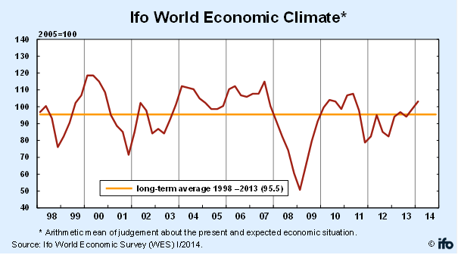圖 1 世界經濟氣候指數
*對當前及未來經濟情勢的判斷之算數平均。
資料來源：Ifo World Economic Survey (WES) of the 1st quarter 2014。

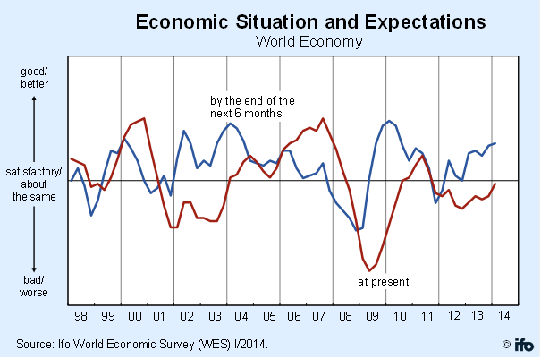
資料來源：Ifo World Economic Survey (WES) of the 1st quarter 2014。
圖 2 世界經濟氣候（當前判斷與未來預期）

表2 主要地區經濟氣候指數 2005=100
 | 2012年第1季 | 2012年第2季 | 2012年第3季 | 2012年第4季 | 2013年第1季 | 2013年第2季 | 2013年第3季 | 2013年第4季 | 2014年第1季
北美 | 87.9 | 95.4 | 81.2 | 80.3 | 86.2 | 87.0 | 93.7 | 88.7 | 102.1
西歐 | 82.4 | 99.3 | 89.3 | 83.4 | 94.3 | 96.3 | 99.0 | 109.7 | 116.5
亞洲 | 74.6 | 90.4 | 83.3 | 81.6 | 97.4 | 106.1 | 89.5 | 98.2 | 97.4
資料來源：Ifo World Economic Survey (WES) of the 1st quarter 2014.
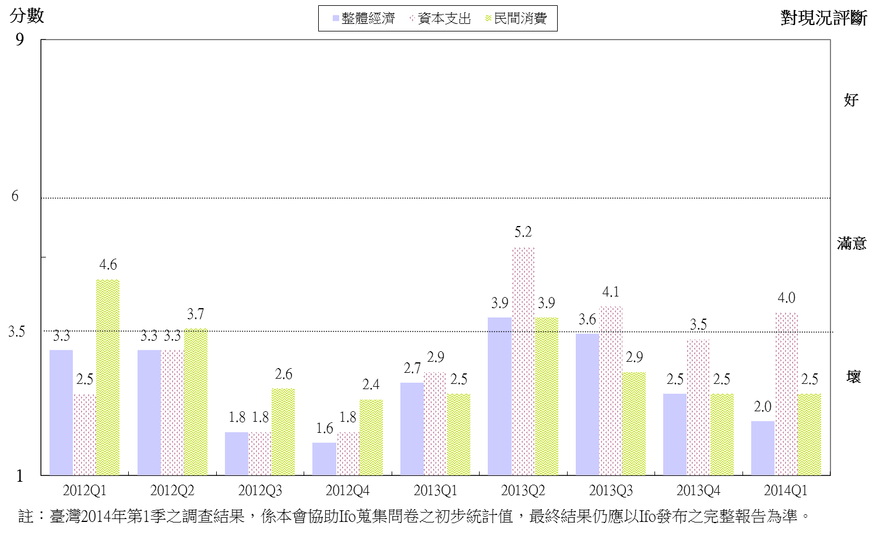
註：1. 臺灣2014年第1季之調查結果，係本會協助Ifo蒐集之問卷的初步統計值，最終結果仍應以Ifo發布之完整報告為準。
2. WES係為一屬質性調查，受訪者針對問項只需就「轉好」(或上升、增加)、「相同」(或不變、理想)、「轉壞」(或下降、減少)擇一回答，再視答案分別給予9、5、1三種不同分數，最後即可加總、平均。若分數介於1~3.5分，表示多為負向或趨勢下降；若分數介於6~9分，表示多為正向或趨勢上升。
資料來源：國家發展委員會，調查期間為2014年1月。共計發出14份問卷，回收8份。

圖3 WES臺灣地區調查結果（對現況評價）

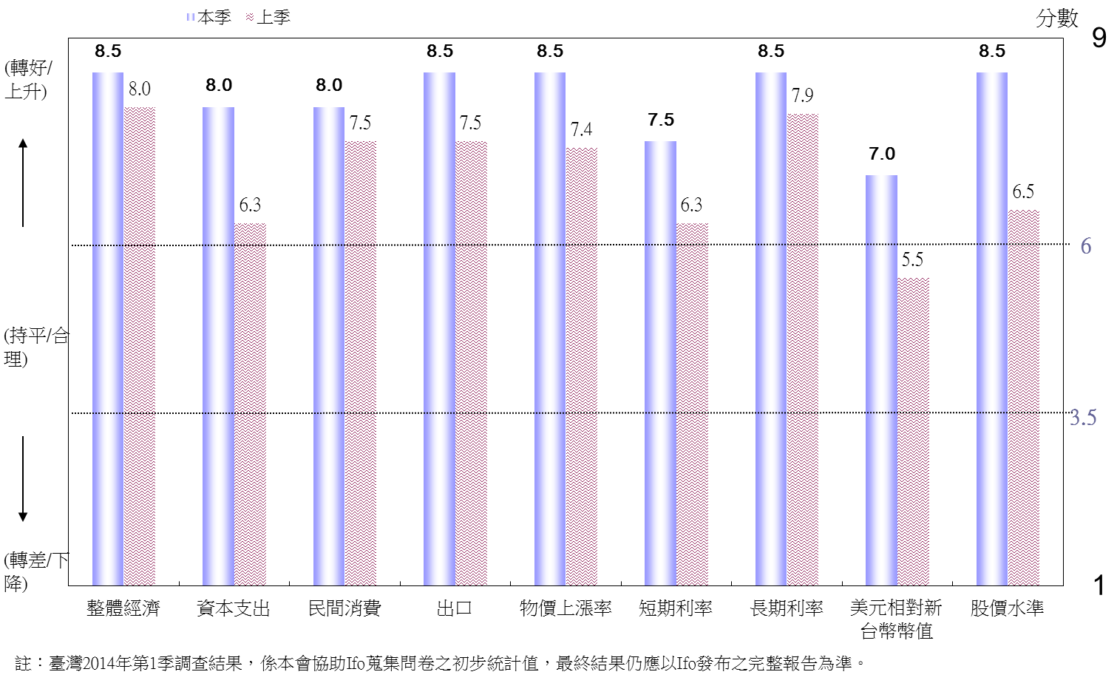
註：1. 臺灣2014年第1季之調查結果，係本會協助Ifo蒐集之問卷的初步統計值，最終結果仍應以Ifo發布之完整報告為準。
2. WES係為一屬質性調查，受訪者針對問項只需就「轉好」(或上升、增加)、「相同」(或不變、理想)、「轉壞」(或下降、減少)擇一回答，再視答案分別給予9、5、1三種不同分數，最後即可加總、平均。若分數介於1~3.5分，表示多為負向或趨勢下降；若分數介於6~9分，表示多為正向或趨勢上升。
資料來源：國家發展委員會，調查期間為2014年1月。共計發出14份問卷，回收8份。

圖4 WES臺灣地區調查結果（對6個月後之預期）

全球經濟氣候指數係將受訪者對當前經濟情勢的判斷及對未來6個月後經濟之預期平均計算而得。

